

WORKSHOP 4

„Zukunftswerkstatt“

Wir beschäftigten uns mit den Begriffen der Freizeit und des Wohnens und den verschiedenen Zugängen zu diesen Handlungs- und Erlebensfeldern
Welche Trends gibt es in der Freizeitgestaltung und im Wohnen auf gesellschaftlicher Ebene und wie finden und gestalten Menschen mit Behinderung hier ihren Zugang?

ExpertInnen:
Elisabeth List - Uni Graz
Daniela Treiber - Vorstandsvorsitzende alpha nova
Sebastian Ruppe - Zentrum für Soziale Kompetenz
Konstanze Koch-Schmuckerschlag - Referat Barrierefreies Bauen Stadt Graz
Christina Fuith - Uni Wien
Johann Stadler – Kunde und Atempo Mitarbeiter
Esther Schachner - Leitung Wohnassistenz und Freizeitassistenz Graz alpha nova
Robert Wilfing - Vater
Claudia Klemm - Kundin
Klaus Tomaschek - Kunde und Atempo Mitarbeiter

Moderation:
Hannes Waldauer

Protokoll:
Irmgard Gutmann

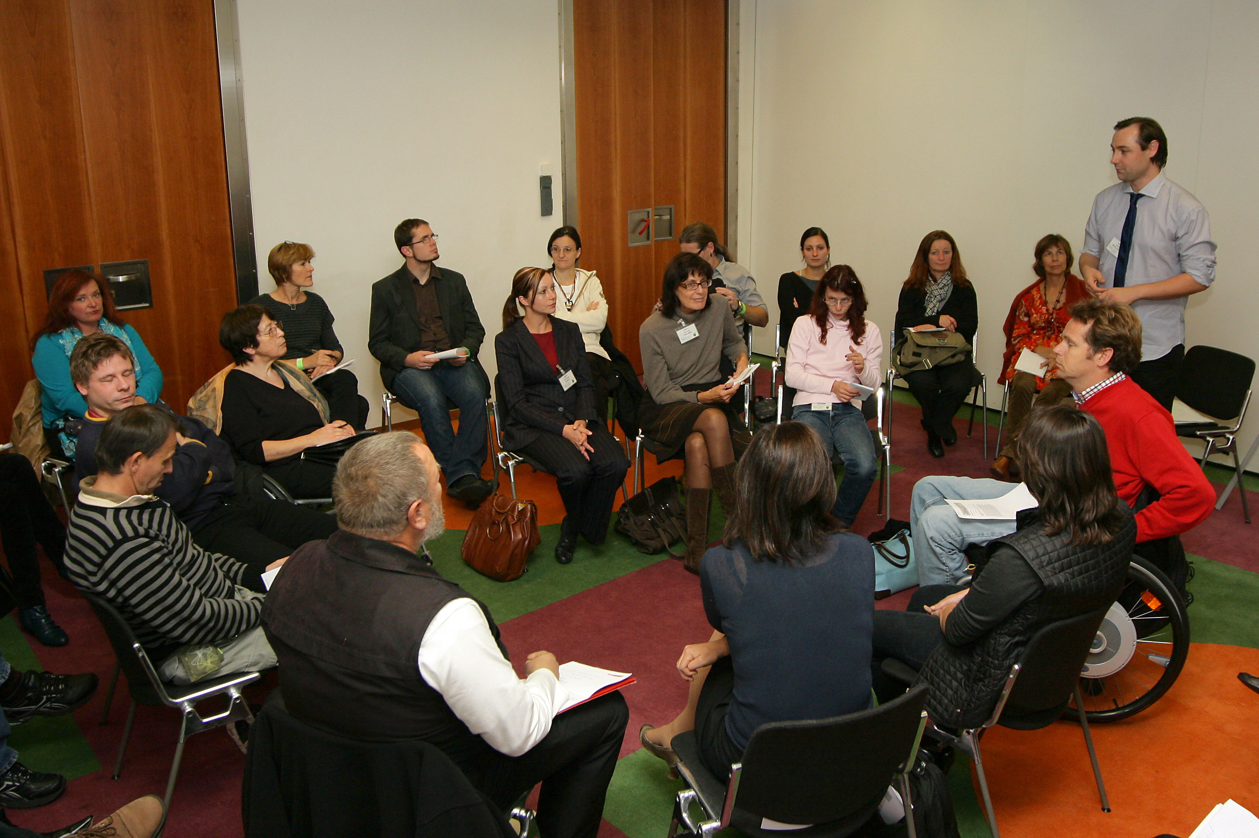

Meinungen der Experten und ExpertInnen:
Zusammenfassung der Einstiegsrunde der ExpertInnen:

Freizeit, als die Zeit die unverplant übrig bleibt, wenn man die Arbeitszeit, die Zeit, die man schläft und die Zeit, die man zum Putzen, Waschen, und zur Körperpflege etc. braucht vom Tag abzieht.
Es stellt sich dir Frage wie man diese Zeit sinnvoll nutzen und ausfüllen kann und aus seinen eigenen Möglichkeiten das Beste macht. Möglichkeiten der Freizeitgestaltung sollten mit der Pflege von sozialen Kontakten, der Nutzung von eigenen Potentialen, der Teilhabe am politischen Prozess zu tun haben und soll darüber hinaus Spaß machen.

Freizeitgestaltung bedeutet „hinaus zu gehen“, Angebote zu nutzen wie zum Beispiel Feste, Veranstaltungen, Flohmärkte, Kino etc. Jeder Mensch braucht auch „Mut“ sich diesen Herausforderungen zu stellen und „Mut“ die Hindernisse aus dem Weg zu räumen (z.B.: sich die Speisekarte vom KellnerIn vorlesen lassen, wenn sie zu klein gedruckt ist)

Es stellt sich die Frage nach der Eigenständigkeit in der Lebensführung, wenn durch bauliche Maßnahmen selbstständiges Handeln eingeschränkt oder gar unmöglich gemacht wird. Treppen, die es einem Menschen mit Gehbehinderung unmöglich machen seine alltäglichen Einkäufe zu erledigen (Beispiel Zielpunkt am Jakominiplatz). Kritik der Betroffenen Personen an Missständen wird von den Verantwortlichen oft nicht ernst genommen und Veränderungen lassen auf sich warten.

Personen mit sehr hohem Pflegebedarf haben aufgrund ihrer reduzierten Teilnahme am Arbeitsprozess mehr freie Zeit zur Verfügung. Das bedeutet, dass für diese Personen Freizeit einen größeren Anteil am Leben einnimmt, diese Gestaltung aber aufgrund des Pflegebedarfs erschwert ist.

Die Freizeitassistenz in Graz hat sich in den letzten beiden Jahren verdoppelt. Der Bedarf an Wohnassistenz ist gleich geblieben. Teilweise ist es schwer entsprechende FreizeitassistentInnen zu finden.

Vorraussetzung für die Teilnahme an Freizeitangeboten ist Barrierefreiheit, die in der Verantwortung mehrerer Instanzen liegt (Architekt, Bauherr, Auftraggeber, Betroffene ...). Berichte aus dem beruflichen Alltag zeigen, dass KundInnen Normen oft nicht einfordern z.B.: stufenlosen Zugang zum Lift. Schwierige juristische Bedingungen anhand eines Beispiels. Ein Lift, der aufgrund der Bedürfnisse einer einzelnen Person im Haus nachgerüstet wird, dürfte dann nur von dieser benutzt werden. Die Kosten für die Veränderungen sind von ihr selbst zu tragen (Selbstbehalt und Förderung).
In der Steiermark gestaltet sich die Situation folgendermaßen, dass bei geförderten Bauten Standards einzuhalten sind, ansonsten gibt es keine Förderung. Bei öffentlichen Bauten (Schule, Amt, Kindergarten) im Allgemeinen müssen Normen (Barrierefreiheit) eingehalten werden, im halb öffentlichen Bereich (Einkaufszentrum, Arzt, Apotheke) gestaltet sich die Situation schwieriger. Teilweise werden Verantwortungsbereiche ausgelagert und dadurch müssen Auflagen und Standards nicht mehr erfüllt werden.

Barrierefreiheit ist nötig, um am Leben teilnehmen zu können. Veränderungen sind nur möglich, wenn der Druck von oben kommt z.B.: das Barrierefreie WC im Kongress.
Ein weiteres Beispiel ist die neue Therme Grimming, die verbilligte Preise für Menschen mit Behinderung anbietet, aber keinen Hebelift hat, um den Personen einen Zugang in die Becken zu ermöglichen. In Bad Gleichenberg gibt es einen Lift, der aber nur in das Therapiebecken führt.
Persönliche Assistenz ist eine Möglichkeit Hindernisse zu überwinden, wo Barrierefreiheit nicht gegeben ist. Das persönliche Budget ist ortsungebunden und der Bescheid gilt für ein Jahr. Personen mit Behinderungen müssen sichtbarer werden, um so zu einer Normalisierung beizutragen und die Vision besteht weiterhin, dass man Heime zusperrt (schwedisches Modell).

Wünsche an die Freizeitassistenz (FASS).
Bei Vollzeitbetreuung in einer Einrichtung sollte es den Eltern am Wochenende ermöglicht werden FASS am Heimatort als Unterstützung zu beantragen.
Flexibilität in der Durchführung von Assistenzleistungen wird gewünscht z.B.: Putzen,

wenn es mit dem Kunden/ der Kundin vereinbart wird. So lange das nicht erreicht ist, stellt sich die Frage, ob der Kunde/die Kundin wirklich schon Kunde/ Kundin ist. Das persönliche Budget würde dem Menschen das Geld selbst in die Hand geben und ihn in seiner Planung und Entscheidungen unabhängiger machen.

Ein Freizeitangebot wird gewünscht, wo man ohne lange Terminvereinbarung und ohne großen Aufwand hinkommen kann und positiv aufgenommen wird und ein soziales Netz aufbauen kann. Neben den Einzelsetting (1:1) in der FASS sollte auch das Gruppensetting (1:mehrere) gefördert werden.
Wichtig ist ein passgenaues Angebot (zusammenstellt, plant durchführt). Dies setzt auch ein hohes Maß an Flexibilität seitens der Träger voraus, damit die Angebote tatsächlich an die Wünsche des Kunden, der Kundin angepasst werden können. Dies gilt auch für Veränderungen am Freizeitmarkt wie Wellness, Massagen, Entspannungsangebote.

Wie funktioniert persönliche Assistenz?
Der Betroffene muss sich selbst um den Assistenten/ die Assistentin bemühen, der keine spezielle Qualifikation benötigt. Der Betreffende/ die Betreffende muss den/die AssistentIn selbst anmelden und für die Einhaltung der arbeitsrechtlichen Bestimmungen sorgen. Der/die AssistenIn darf auch pflegerische Tätigkeiten ausführen nach einer Einschulung von ProfessionalistInnen (Bsp. Sonde legen).
Das persönliche Budget beträgt 21,5€ pro Stunde. Im Vergleich dazu kostet die Wohnassistenz 40-50€ pro Stunde. Daraus resultieren gewisse Einschränkungen, weil sich ein Betroffener/ eine Betroffen nur an freie Dienstnehmer wenden kann, Personen von Trägern aber zu kostspielig wären. Dies bedeutet aber auch, dass die Konstanz der Betreuung darunter leiden kann. Diese prekären Arbeitsverhältnisse führen zu Fragen nach einem Berufsschutz für die UnterstützerInnen oder nach Alternativen, die beide Seiten zufrieden stellen (Sockelfinanzierung).
Aktuelle Problemstellungen zeigen, dass es große Unsicherheiten in der Bewilligung von persönlicher Assistenz gibt, wenn anstelle von Familienentlastung (FED) persönliche Assistenz bewilligt wird.

Ein weiterer Aspekt ist die Notwendigkeit „den Kunden die Kundin halten zu müssen“. Dieser könnte in der persönlichen Assistenz ein Problem darstellen.

Bescheide/Beantragungen
Aktuell gibt es mehrfach Probleme in diesem Bereich. Anträge dauern sehr lange bis sie bearbeitet werden und Personen können oft erst nach Monaten eine Leistung in Anspruch nehmen. Besonders für kleine Unternehmen stellt dies ein finanzielles Problem dar, wenn sie lange auf die Verrechnung von Leistungen warten müssen.

Neue KundenInnengruppen
Durch die Pathologisierung von Personen mit Verhaltensauffälligkeiten, Randgruppen, Menschen mit Migrationshintergrund strömen neue KundInnen in die bestehenden Systeme ein. Dies ergibt politische und strukturelle Probleme. Wie wird man zukünftig damit umgehen? Welche Kapazitäten sind vorhanden?

Mobilisierung von PolitikerInnen
Aktuell geht eine Mobilisierung von PolitikerInnen vor allem über den Weg der persönlichen Betroffenheit. Welche anderen Zugänge würde es noch geben? Wie könnte eine Werbeaktion für Bewusstseinsbildung gestaltet sein? Unterschiede in Österreich zu skandinavischen Ländern, da dort Bürgerrechte anscheinend einen anderen Stellenwert haben. Ziel muss es sein die Bedürfnisse von Menschen mit Behinderung aufzuzeigen und sichtbar zu machen.
Ein Grundsatz der Normalisierung ist die Wahlfreiheit, die erst durch eine Barrierefreiheit gegeben sein kann. So lange Architekten wie folgend argumentieren „wenn sich wer aufregt, dann machen wir etwas dagegen“ spiegelt dies die fehlende Solidarität wieder.

Es besteht ein akuter Handlungsbedarf in der Bewusstseinsbildung und Mobilisierung von PolitikerInnen, die dann konkret agieren sollten (top down).
Gleichzeitig sollten Betroffene ihre Möglichkeiten ausschöpfen, um für gleiche Möglichkeiten zu kämpfen (Bsp. Schlichtungsverfahren) bottom up.

Hieraus ergeben sich folgende Ziele:

Barrieren jeglicher Art müssen reduziert und abgebaut werden, damit ein ungehinderter Zugang für Menschen mit Behinderung möglich ist.

Bewusstseinsbildung

Die Politik und die Mitmenschen müssen ihre Verantwortung übernehmen (Der Dialog mit verantwortlichen Politikern muss gesucht werden.).

ArbeitnehmerInnenschutz

Passgenaues Angebot, für das Finanzierung gewährleistet sein muss.

Projekte im Freizeitbereich sollen weiterhin in Zusammenarbeit mit KundInnen entwickelt werden

Freizeitangebote für Menschen mit hohem und höchstem Hilfebedarf muss ausgebaut werden (auch am Wochenende)

Idee: Freizeitassistenz für Menschen mit Behinderung von Menschen mit Behinderung

Abbau von Unterschiede Stadt vs. Land bezüglich der Freizeitangebote (am Land gibt es kaum Verständnis für FASS)

Forum schaffen, wo Austausch möglich ist und Wünsche deponiert werden können



